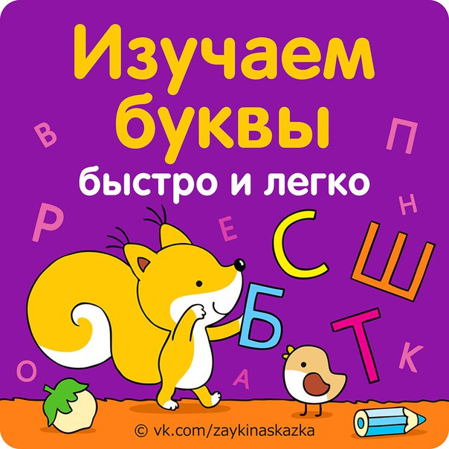Малыши уже в 1,5-2 года, даже если они еще не умеют говорить, вполне способны запомнить все буквы. Но учиться нужно правильно, скорее даже не учиться, а играть. Маленьких детей нельзя учить, как в школе, с ними нужно только играть в полезные игры. Есть несколько очень интересных способов, которые обязательно помогут вашим малышам выучить все-все буквы и никогда их не путать.
1. Самое простое — это писать буквы и показывать их ребенку. Причем писать не только кapaндашом на бумаге, а делать это самыми разными способами, лишь бы привлечь внимание ребенка. Пишите мелками на улице, пишите палочкой на песке, водным пистолетом на тротуаре, фломастерами и красками, карандашами и ручками, даже пальцем в манной крупе, а еще можно одолжить у папы во «временное» пользование пену для бритья и красиво разрисовать буквами стол или линолеум. Если вы будете привлекать ребенка к изучению букв такими забавными способами, то он полюбит их с самого детства. А любовь к букве — это первая ступенька к любви к слову и книге.
2. Не менее увлекательно и полезно лепить буквы. Из пластилина, глины, а еще лучше из соленого теста. Вообще игры с лепкой отлично развивают мелкую моторику рук и речевой аппарат ребенка.
3. Ребенку уже почти два? Значит, ему будет интересно и раскрасить буквы. Вырежьте буквы из бумаги или картона, и предложите ребенку их раскрашивать, можно даже пальцами.
4. Аппликация — это еще один вид детского творчества, который просто завораживает деток уже с двух лет. Почему же не воспользоваться этой страстью малышей и не сделать аппликации в виде букв из круп, мараронных изделий, ракушек, камушков, песка?
5. Еще малыш может пальчиком обводить контуры букв. Можно сделать такую азбуку самостоятельно. Нарисуйте буквы, и сделайте разные текстуры: одну шершавую (например из манки), другую мягкую (какая-то мягкая ткань), третью гладкую, четвертую выпуклую, бархатную, колючую, из пенопласта, пористую и т.д и т.п. Текстуры могут повторяться, но чем больше разнообразия, тем интереснее ребенку. После изготовления всех букв их лучше приклеить на картон. Когда все готово, берите пальчик малыша, обводите букву и называйте звук.
6. У вас есть старые и ненужные журналы? Тогда берем их в оборот и играем в вырезалки. Выбирайте вместе с малышом самые красивые буквы, называйте их и вырезайте. А можно вырезать буковки и составить слово «мама», потом «папа», а еще — имя малыша. Вот какие у нас волшебные буквы!
7. Сейчас в продаже есть огромное количество говорящих азбук. Они, конечно, не совсем подходят для обучения ребенка алфавиту, ребенок не сможет только с помощью плаката или какой-то другой игрушки его выучить. Главным образо потому, что они говорят не звуки, а буквы (а, бэ, вэ и т.д). Но для разнообразия вполне подойдет. Вы можете называть звук, а ребенок будет его искать на плакате и нажимать. И будет очень весело.
8. Компьютер — это самый универсальный инструмент для обучения современных деток. Ведь клацать кнопки компьютера — это так интересно. Открываем программу Word, ставим шрифт 60 и красный цвет, нажимаем на клавишу и повторяем букву. Потом пусть ребенок сам нажимает, а вы говорите, что это за звук. Так малыш очень быстро их выучит.
9. Ассоциации. Деткам 4-5 лет очень помогают ассоциации. Буква Д похожа на домик, С — на полумесяц, О — круглая как кольцо, Н — на лесенку похожа, Ё — с шишками на голове и т.д., для каждой буквы можно найти свою ассоциацию.
10. Песни. Дети очень хорошо запоминают песенки. Есть замечательные песенки с русским алфавитом. Включайте песенки, пойте вместе с малышом А, Бэ, Вэ, Гэ, Дэ, Е, Ё, Жэ, Зэ, И, И, Й, Ка, эЛ, эМ, эН, О, Пэ, эР, эС, Тэ, У, эФ, Ха, Це, Че, Ша, Ща, Ъ, Ы, Ь, Э, Ю, Я. Включайте их даже просто как фон. Вы даже не заметите, как скоро ребенок запомнит весь алфавит.
https://vk.com/zaykinaskazka

